**《小数除法（六）》学习指南**

**学习目标：**

1．在解决问题过程中，初步认识循环小数、有限小数和无限小数，能用简便记法表示循环小数，能用循环小数表示除法的商，能正确区分有限小数和无限小数。

2．经历猜想、验证的探究过程，培养分析、比较、概括的能力。

3．在学习过程中获得成功体验，培养积极的数学情感。

**学习任务单：**

**【课前准备】**

学习指南、铅笔、直尺。

**【课上活动】**

活动一：

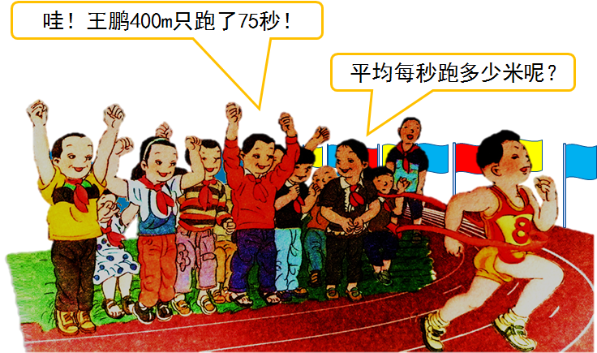

这是男子400米比赛现场，王鹏用了75秒，获得了第一名。请计算出他平均每秒跑多少米呢？

活动二：

请用简便形式写出下面的循环小数。

0.10081008…

108.23625625……

活动三：

它们之间存在怎样的关系?请你画在下面。

活动四：

（1）写出下面循环小数的近似值（保留三位小数）。

$6.4\dot{5}$ ≈（ ） $0.\dot{1}4\dot{2}$ ≈（ ） $9.1\dot{3}\dot{8}$ ≈（ ）

（2）你会比较这些小数的大小吗？试试看。

$0.33$ ○ $0.\dot{3}$ $1.2\dot{3}$ ○ $1.233$ $1.4\dot{5}$ ○ $1.\dot{4}\dot{5}$

**【课后小结】**

通过今天的学习，你有哪些新的认识呢？

**【课后作业】**

教材37页第7题

**【参考答案】**

7. 1.29090…≈1.291 0.01 $\dot{8}\dot{3}$ ≈1.018

0.444…≈0.444 2. $\dot{2}7\dot{5}$…≈2.275